* Băng tải PVC là loại băng tải cơ bản, phổ biến nhất và giá cả phải chăng nhất. Chúng nhẹ, mạnh mẽ, dễ kết nối. Chúng vượt trội về sức mạnh, độ bền và tuổi thọ lâu dài.

**Băng tải PVC**

* 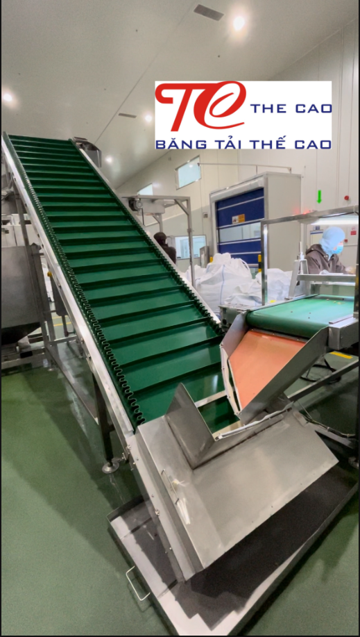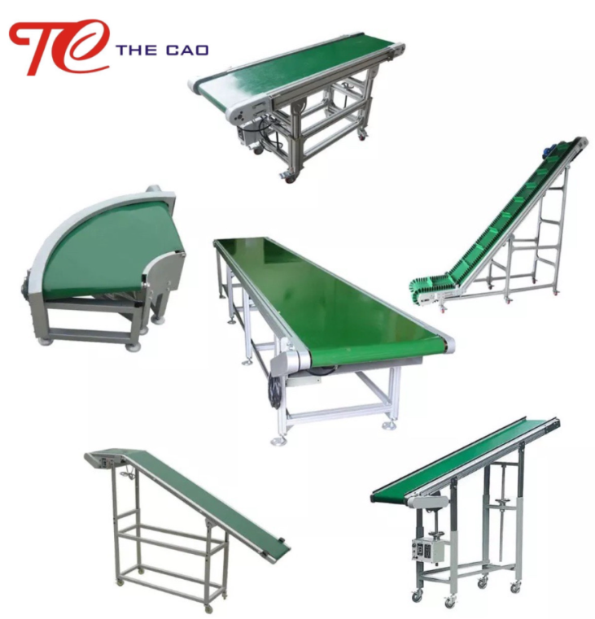Băng tải PVC có đa dạng các loại băng tải khác nhau, với độ cứng, hình dạng và màu sắc khác nhau và bao gồm nhiều loại đặc biệt dành riêng cho các ngành sản xuất khác nhau.
* **Cấu trúc của băng tải PVC**

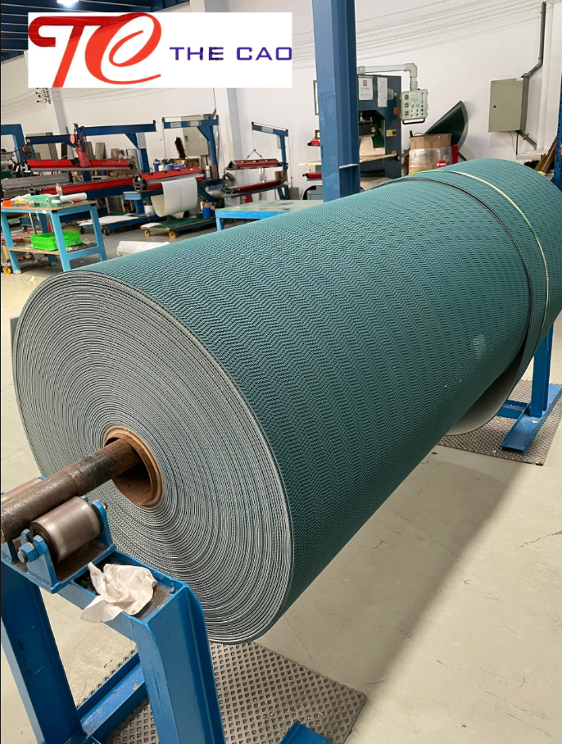Băng tải PVC có lõi là vải sợi tổng hợp cùng với nhựa PVC được bọc bên ngoài. Giúp vận chuyển sản phẩm có trọng lượng nhẹ hoặc trung bình. Lõi sợi tổng hợp được sử dụng trong dây đai này là polyester, nylon, Velen, sợi carbon và các loại tương tự. Băng tải PVC thường được làm từ 1 đến 3 lớp vải, mỗi lớp vải có độ dày 0,5 ~ 0,8 mm.

* Một trong những ưu điểm chính của băng tải PVC là tính năng đa dạng của bề mặt chịu lực của băng. Trong những năm gần đây, nó đã được sử dụng rộng rãi trong băng tải nhẹ PVC vì độ bền cao, độ giãn dài nhỏ và khả năng chịu nhiệt độ tốt.
* Với khả năng chống mài mòn hạn chế và khả năng chống chịu dung môi, dầu mỡ hạn chế, dây đai PVC phù hợp nhất để chế biến trái cây và rau quả và các hoạt động đơn giản hơn với các yêu cầu đặc biệt hạn chế. 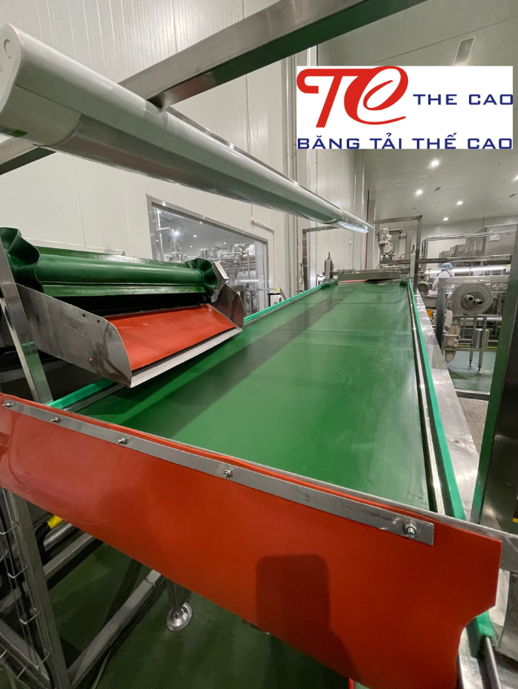
* Những đai PVC chống tĩnh điện này có khả năng kháng hóa chất tốt cũng như chịu được nước nóng và hơi nước. Dựa trên nhu cầu cụ thể và nhà sản xuất băng tải, cũng có sẵn các mẫu băng tải chống cháy.
* Đối với những người chưa biết rõ về thông số kỹ thuật cho quá trình chế biến thực phẩm của mình thì băng tải PVC là sự lựa chọn đáng tin cậy và có giá thành ưu đãi so với các loại băng tải khác.

